

PAUTA ACTIVIDAD
ZONA NORTE GRANDE

El ambiente desértico es una franja entre la costa y la meseta altiplánica. Corresponde a pampas y grandes extensiones donde casi no existe vegetación. La gran sequedad atmosférica es una característica, por la cual los cielos están extremadamente limpios. Existe carencia [falta] absoluta de lluvias y fuertes oscilaciones térmicas [cambio temperatura] diarias.

El ambiente altiplánico se encuentra ubicado al este del desértico, imperando en las altas mesetas y cuencas andinas. Las temperaturas son bajas, lo suficiente para constituir un clima frío, superando apenas los 13°C. La pluviosidad [lluvia] se presenta todos los años durante el verano (invierno boliviano).

Ambiente desértico costero se caracteriza por una humedad relativa del aire, superior a 75%, que origina el fenómeno conocido como camanchaca; con régimen de precipitaciones muy variables [diferentes] que en promedio fluctúan entre 0 y 15mm.
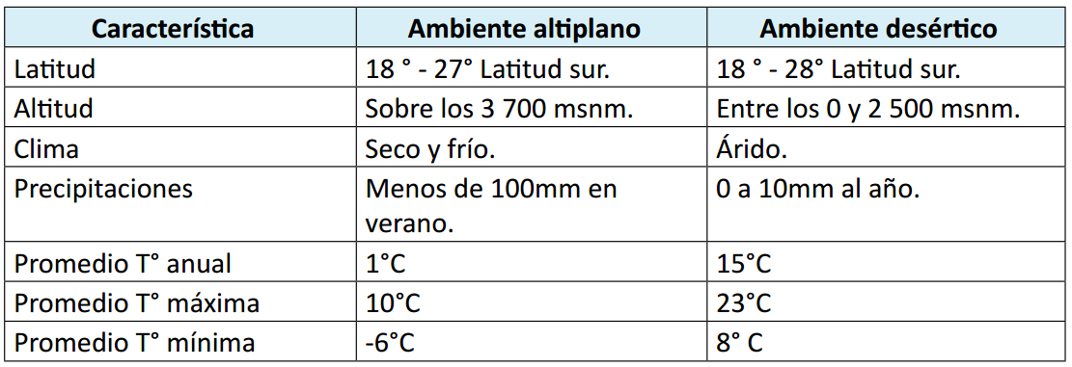

- ¿Cuáles son las principales semejanzas entre el ambiente naturales del altiplano y el desértico? Nombre dos.
La existencia de vegetación es casi nula en ambos ambientes y la latitud es similar.

- ¿Cuáles son las principales diferencias entre los ambientes desérticos y del altiplano? Nombre dos.
Las principales diferencias puede ser la altitud, ya que el altiplano se encuentra en zonas muy altas, no así el ambiente desértico. Otra diferencia puede ser las precipitaciones, ya que en el ambiente desértico son casi nulas, en cambio en el altiplano llueve como consecuencia del fenómeno denominado invierno boliviano.

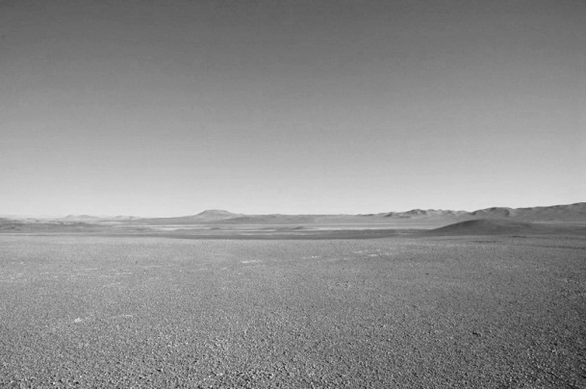
El desierto de Atacama
Pocos lugares del mundo son tan inhóspitos [deshabitados] como el desierto de Atacama. Es uno de los lugares más secos y desolados. Las lluvias son casi inexistentes y sus pocos ríos llegan al océano, muchos desaparecen antes, evaporados por la radiación solar.

En esta enorme extensión de tierra, piedras y montañas surgen pequeñas zonas donde se encuentra agua y verdes valles, denominados oasis.

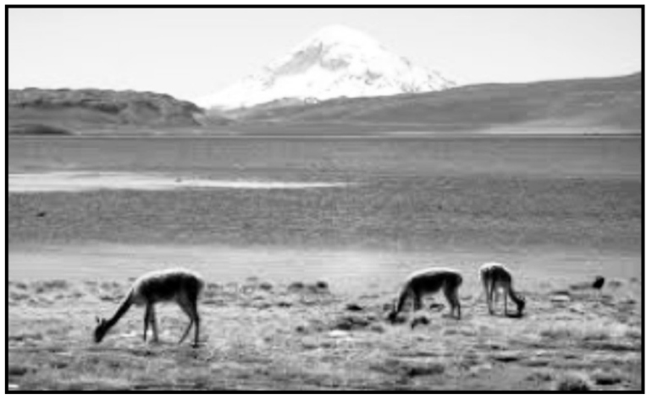
El altiplano
El altiplano recibe precipitaciones tropicales esporádicas en enero y febrero. Aquí no es la aridez sino la altura la que limita y determina la vida: sólo la flora y fauna más fuerte y especializadas sobreviven sobre los 3.500 metros.

El rasgo más destacado de este sector lo constituyen las imponentes cumbres nevadas de los volcanes. Predominan en este ambiente lagos, salares y géiseres [termas]. En la actualidad, el altiplano chileno es habitado por pequeñas comunidades descendientes de las culturas andinas, especialmente aymaras, que se dedican al pastoreo de llamas y alpacas domesticadas.

- ¿Cuál de estos ambientes permite más formas de vida?
El altiplano

- En este caso, ¿cuál es el elemento que influye para que un ambiente exista más vida que en otro?
Hay más posibilidades de encontrar agua y es menos caluroso que el desierto.

- ¿Cuál de los ambientes, cree usted, reúne más condiciones para que se establezcan asentamientos humanos? Explique por qué.
Respuesta libre

Elaborado por: Programa de Educación Rural de la División de Administración General. Ministerio de Educación de Chile.

